

一、主 題：環境教育融入課程
二、活動地點：教室外
三、活動說明：在地關懷國際議題融入課程：
配合節令，一起把教室布置得美美的。
四、活動成果：
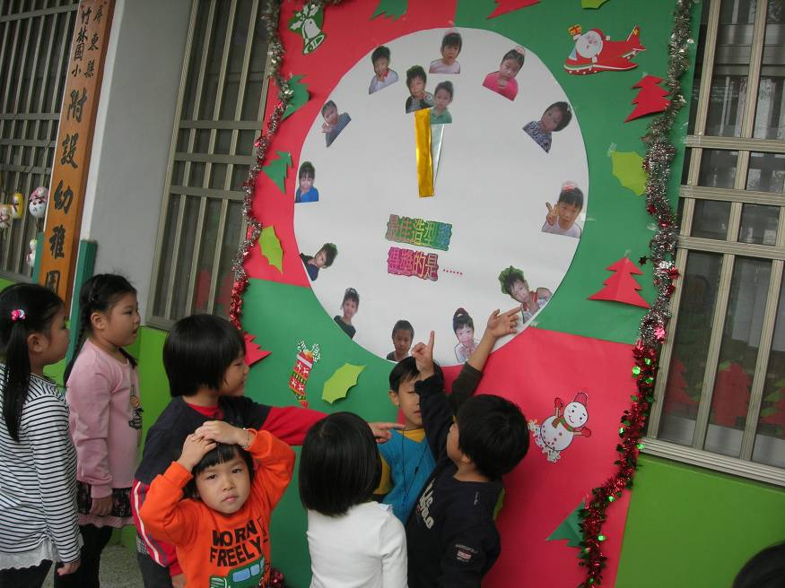
說 明
根據主題又配合節令的環境素養教學。。



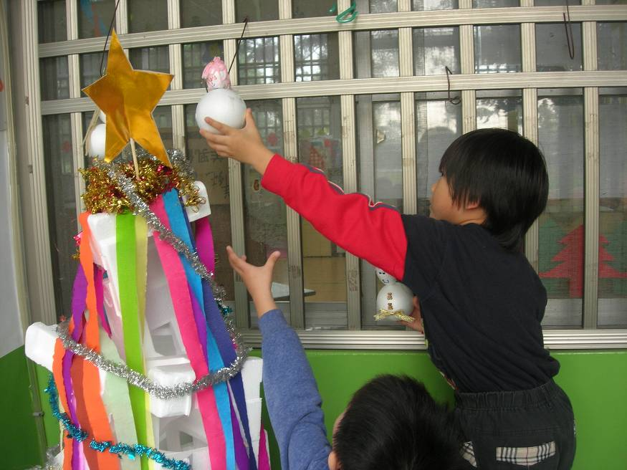
將我們親手做的作品佈置在教室外面，好有成就感。
說 明

